附件：

2023教学家具采购项目采购需求
办公家具配置
序号 | 名称 | 规格 | 产品图片 | 数量 | 单位 | 参数
1 | 教师桌 | 1200*600*750 | 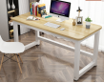 | 91 | 张 | 基材：采用“露水河”“亚创”“福人”等品牌或同档上述品牌的三聚氰胺板饰面，符合GB 18580-2017和GB/T 15102-2017标准，甲醛释放量：≤0.050mg/m3，木材含水率符合≤9%。  内芯材料采用优质品牌刨花板，甲醛释放量：≤0.050mg/m3；符合GB 18580-2017标准三聚氰胺板，表面哑光效果持久，防污、易清洗，抗酸碱，硬度，甲醛释放量达E1级标准。
2 | 办公椅 | 580*640*1000 | 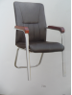 | 83 | 把 | 1、面料:“阳光”牌或同等级品牌西皮饰面；皮面光泽度好，透气性强，柔软而富有弹性，靠坐冬暖夏凉。面料包覆平服饱满无明显皱折，松紧均匀，嵌线圆滑顺直，圆弧处均匀对称。  2、辅料:采用“圣诺盟”或同等级品牌高密度定型海绵，密度为≥40kg/m³，回弹性能≥42%，压缩永久变形≤5%；理化性能符合国家现行标准。软硬适中，压膜量达到国家现行检测标准。  3、脚架：优质金属框架，管壁厚度1.5mm以上。（可到校看样品）
3 | 会议椅 | 常规 | 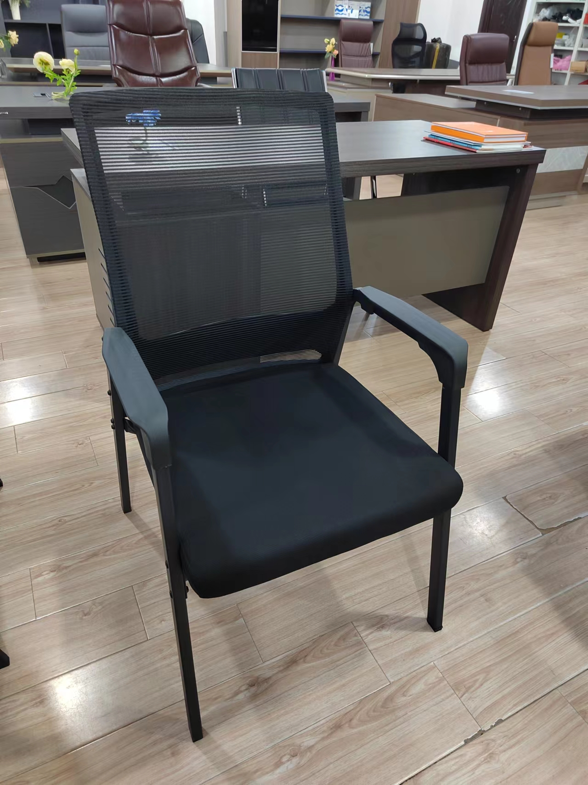 | 53 | 把 | 1、面料:采用优质阻燃网布,符合GB 18401-2010标准，甲醛含量≤20mg/kg，耐磨性强,阻燃,经防污处理,清洁方便。  2、海绵：采用阻燃海绵，无污染、无刺激性气味，软硬适中，回弹性能好，不变形。  3、PU扶手，四脚架椅.
4 | 文件柜 | 850*390*2000 | 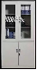 | 2 | 组 | 材质采用宝钢冷轧钢板，厚度（国标）为0.7mm，经折弯、冲压、焊接而成，经除油、磷化等多道工序处理
5 | 五节柜 | 850*390*1800 | 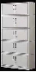 | 6 | 组 | 材质采用宝钢冷轧钢板，厚度（国标）为0.7mm，经折弯、冲压、焊接而成，经除油、磷化等多道工序处理

